**ΠΑΝΕΠΙΣΤΗΜΙΟ ΔΥΤΙΚΗΣ ΑΤΤΙΚΗΣ**

**ΤΜΗΜΑ ΜΗΧΑΝΙΚΩΝ ΠΛΗΡΟΦΟΡΙΚΗΣ ΚΑΙ ΥΠΟΛΟΓΙΣΤΩΝ**

**ΠΜΣ «ΠΡΟΗΓΜΕΝΕΣ ΤΕΧΝΟΛΟΓΙΕΣ ΥΠΟΛΟΓΙΣΤΙΚΩΝ ΣΥΣΤΗΜΑΤΩΝ»**

**ΔΗΜΙΟΥΡΓΙΑ ΜΙΑΣ ΕΦΑΡΜΟΓΗΣ ΗΛΕΚΤΡΟΝΙΚΗΣ ΨΗΦΟΦΟΡΙΑΣ ΜΕ ΧΡΗΣΗ ΤΗΣ ΤΕΧΝΟΛΟΓΙΑΣ ΤΟΥ BLOCKCHAIN ΜΕ ΧΡΗΣΗ ZKP**

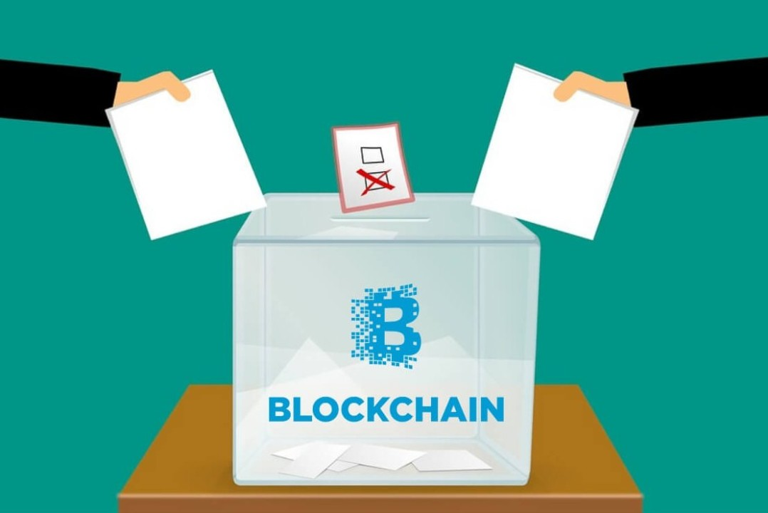

**ΔΗΜΟΠΟΥΛΟΣ ΓΡΗΓΟΡΙΟΣ Α.Μ.: 23001**

**ΔΙΠΩΜΑΤΙΚΗ ΕΡΓΑΣΙΑ 3ου ΕΞΑΜΗΝΟΥ**

**Επιβλέπων καθηγητής**

**Κόγιας Δημήτριος**

**Αθήνα, 2025**

**ΔΟΜΗ ΕΡΓΑΣΙΑΣ:**

1. Εισαγωγή
2. Η ΤΕΧΝΟΛΟΓΙΑ BLOCKCHAIN ΣΤΗ ΔΙΑΔΙΚΑΣΙΑ ΕΚΛΟΓΩΝ
   1. Γιατί η τεχνολογία του Blockchain
   2. Οφέλη
   3. Παρουσίαση σεναρίου
3. ΕΠΙΛΟΓΗ BLOCKCHAIN ΔΙΚΤΥΟΥ
   1. Λόγοι
   2. Πλεονεκτήματα
   3. Μειονεκτήματα
4. **Αναλυτικά πως λειτουργεί η dapp που έφτιαξα**
   1. **Τεχνολογίες που χρησιμοποιεί**
   2. **Βιβλιοθήκες**
   3. **Υλοποίηση**
   4. **Αναπαράσταση**
5. **Τεχνολογία του ZKP**
   1. **Λόγοι εφαρμογής στο Dapp**
   2. **Συγκεκριμένα ποια λογική κρυπτογράφησης χρησιμοποιήθηκε**
   3. **Τρόπος υλοποίησης**
   4. **Οφέλη συγκριτικά με άλλες συμβατικές dapp ψηφοφρίας**
   5. **Σχεδιάγραμμα επικοινωνίας με frontend, backend και smart contract**
6. **Future work και αναβάθμιση dapp**
7. **Επίλογος**
8. **Βιβλιογραφία - Παραρτήματα**